PRÁTICA DE MACROECONOMIA

1 - Como podemos consideras se:

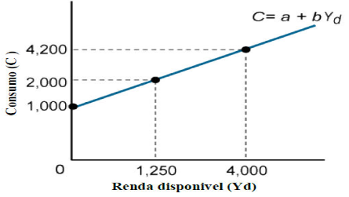O consumo autônomo é o consumo que independe da renda, então se o indivíduo não tem renda, se observarmos o gráfico teremos então: _______________________ é igual _____________________

A) Consumo / Poupança

B) Consumo / 1000

C) Poupança / 1000

D) Consumo / Zero

E) Poupança / Zero

2 – Após análise por parte dos Economistas do Governo de Bronco Ville, os dados apresentados na tabela abaixo, representam a produção anual da Cidade no período de 1990 a 1992.

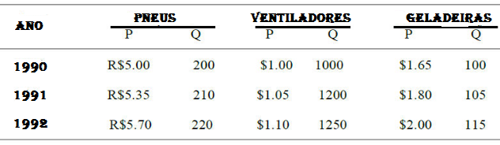

a) Qual a taxa de crescimento do Produto Interno Bruto (PIB) nominal ou corrente e real ou constante.

b) O que justifica a diferença entre as duas taxas calculadas?

3 – Após análise por parte dos Economistas do Governo de Bronco Ville, os dados apresentados na tabela abaixo, representam a produção anual da Cidade no período de 2008 a 2010.

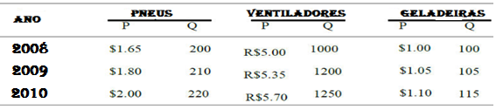

a) Qual a taxa de crescimento do Produto Interno Bruto (PIB) nominal ou corrente e real ou constante.

b) O que justifica a diferença entre as duas taxas calculadas?

4 - Suponha a população de um determinado pais é dividida em dois grupos. Embora os dois grupos tenham quantidades iguais de pessoas, o mais rico (Grupo A) perfaz 70% de renda total e o mais pobre, o Grupo B, 30%.

A economia é representada pelas seguintes equações. Md = 5Y - 100i Ms = 8000 I = 600 - 20i CA = 120 + ca (YA - TA), onde YA=0.6Y CB = 80+cb(YB - TB), onde YB=0.4Y C = CA + CB G = 600 a) Assumindo que ca = cb = 0.5 e TA = TB= 200, expresse o a equação de equilíbrio para o mercado de bens e para o mercado financeiro. b) Calcule o valor do orçamento fiscal (T-G).

5 - Suponha a população de um determinado pais é dividida em dois grupos. Embora os dois grupos tenham quantidades iguais de pessoas, o mais rico (Grupo A) perfaz 50% de renda total e o mais pobre, o Grupo B, 50%.

A economia é representada pelas seguintes equações. Md = 5Y - 100i Ms = 8000 I = 600 - 20i CA = 120 + ca (YA - TA), onde YA=0.6Y CB = 80+cb(YB - TB), onde YB=0.4Y C = CA + CB G = 600 a) Assumindo que ca = cb = 0.5 e TA = TB= 200, expresse o a equação de equilíbrio para o mercado de bens e para o mercado financeiro. b) Calcule o valor do orçamento fiscal (T-G).